ROZHODNUTIE O PRESTUPE ŠPORTOVCA

Číslo žiadosti 0735 zo dňa 23.09.2026
Slovenská plavecká federácia podľa článku IV. prestupového poriadku SPF vydáva rozhodnutie, ktorým
schvaľuje
prestup športovca Mia Kužmová 06.12.2011 registračné číslo SPF SVK28350 z materského oddielu/klubu ORCAM do klubu PKWMI.
Odôvodnenie:
Podľa článku III. bod 2 až 3 prestupového poriadku SPF boli splnené všetky náležitosti pre prestup do nového klubu.
Vzhľadom na vyššie uvedené skutočnosti som rozhodla tak, ako je uvedené vo výrokovej časti tohto rozhodnutia.
Poučenie:
Proti tomuto rozhodnutiu Matriky SPF môže podať námietku žiadateľ, klub odkiaľ žiadateľ odchádza alebo klub kam žiadateľ prichádza do 10 dní od rozhodnutia Matriky SPF na Arbitrážnu komisiu SPF, a ak taká nie je ustanovená, tak na Rozhodovaciu radu SPF.
Rozhodnutie bolo zverejnené 24.09.2026 na webovom sídle Slovenskej plaveckej federácie čo sa považuje podľa článku IV. bod 9 prestupového poriadku SPF za oznámenie rozhodnutia.

Prestup je účinný prvým dňom mesiaca, ktorý nasleduje po mesiaci, v ktorom rozhodnutie o prestupe nadobudlo právoplatnosť. V prípade, ak nastane okolnosť, že deň, od ktorého môže športovec štartovať za nový oddiel pripadne na dni, keď prebieha súťaž – preteky, športovec je oprávnený štartovať za nový klub až počnúc dňom nasledujúcim po ukončení súťaže – pretekov.

V Bratislave 24.09.2026
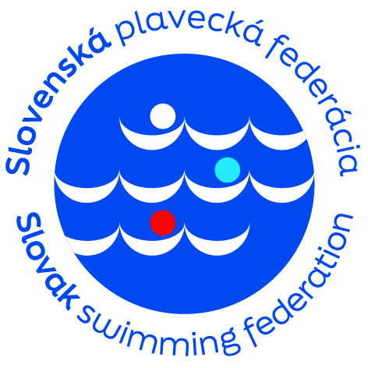

Slovenská plavecká federácia
Bc. Zuzana Košťálová
matrikár

